**МИНОБРНАУКИ РОССИИ**

**САНКТ–ПЕТЕРБУРГСКИЙ ГОСУДАРСТВЕННЫЙ**

**ЭЛЕКТРОТЕХНИЧЕСКИЙ УНИВЕРСИТЕТ**

**«ЛЭТИ» ИМ. В.И. УЛЬЯНОВА (ЛЕНИНА)**

**Кафедра ВТ**

**ОТЧЕТ**

**по лабораторной работе №4**

**по дисциплине *«*Java программирование интернет приложений*»***

**Тема: «ПОСТРОЕНИЕ Web-ПРИЛОЖЕНИЙ**

**С ИСПОЛЬЗОВАНИЕМ ТЕХНОЛОГИИ JSP»**

Cтудентка гр. 7306 ___________________ Мищенко А.В.

Преподаватель ___________________ Павловский М.Г.

Санкт–Петербург

2021

**Цель работы:**

Знакомство с технологией построения Web-приложений на основе JSP

**Задание:**

1. Откройте проект для реализации пользовательского интерфейса Web-приложения на основе JSP-страниц.
2. Разработайте JSP-страницу, которая формирует HTTP-запрос и обрабатывает его. Страница должна содержать форму, отправляющую данные на сервер, и отображать результат обработки. Обработка на сервере должна осуществляться на языке Java, а вывод информации об ошибочных ситуациях - выполняться с помощью JSP-страниц.
3. Создайте war-архив и поместите его на сервер Apache Tomcat.
4. Запустите Web-сервер и обратитесь к стартовой JSP-странице из браузера, проверьте правильность отображения исходной формы и результатов работы JSP-страниц.

**Ход работы:**

Для выполнения лабораторной работы был создан новый Dynamic Web Project, в который были добавлены три файла: GroupList.jsp, ListData.jsp, ErrorManager.jsp (Приложение 1). Далее изменяем содержимое файла web.xml, указывая стартовую страницу GroupList.jsp (Рисунок 1). Так как файл обработки ошибок ErrorManager.jsp был указан в файле GroupList.jsp с директивой errorPage, то добавлять элемент error-page в файл web.xml не будем.

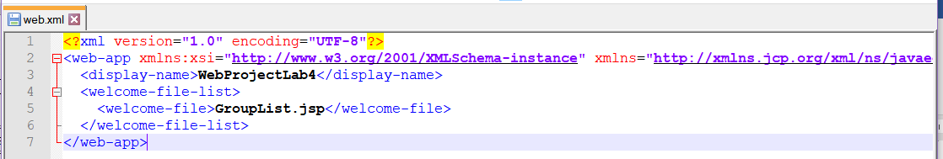

Рисунок 1. Изменение файла web.xml

Теперь создадим war-файл и запустим проект на сервере. При загрузке страницы без указания name выводится окно с ошибкой, что и было заложено в обработке ошибок (Рисунок 2).

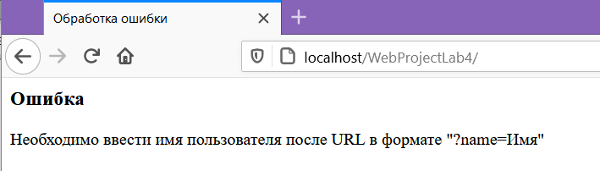

Рисунок 2. Ошибка при отсутствии ввода name

Если же указать имя, то все работает нормально

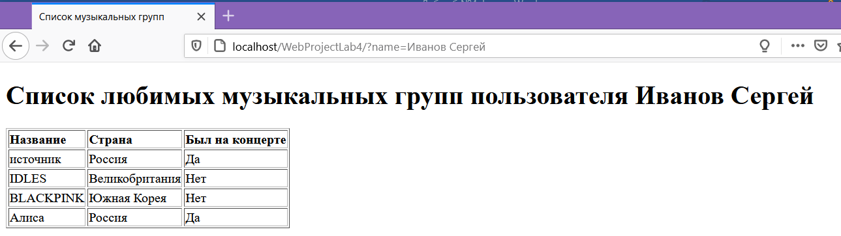

Рисунок 3. Корректная загрузка

**Вывод:**

В результате выполнения лабораторной работы я научилась создавать проекты на основе jsp, обрабатывать ошибки сервера.

**Приложение:**

*Приложение 1.1.Файл GroupList.jsp*

<%-- Автор: Мищенко А.В., Дата 21.02.2021, Стартовая страница:

Вывод заголовка таблицы --%>

<%@ page language=*"java"* contentType=*"text/html; charset=UTF-8"*

pageEncoding=*"UTF-8"* errorPage=*"/ErrorManager.jsp"*%>

<!DOCTYPE html>

<html>

<head>

<meta http-equiv=*"Content-Type"* content=*"text/html; charset=UTF-8"*>

<title> Список музыкальных групп</title>

</head>

<body>

<% request.setCharacterEncoding("UTF-8");

String name = request.getParameter("name");

**if** (name == **null**)

**throw** **new** IllegalArgumentException("Name expected");

%>

<h1> Список любимых музыкальных групп пользователя <%=name%></h1>

<%@include file=*"ListData.jsp"*%>

</body>

</html>

*Приложение 1.2.Файл ListData.jsp*

<%-- Автор: Мищенко А.В., Дата 21.02.2021, Описание: Вывод тела таблицы --%>

<%@ page language=*"java"* contentType=*"text/html; charset=UTF-8"*

pageEncoding=*"UTF-8"*%>

<table border=*'1'*>

<tr>

<td><b>Название</b></td>

<td><b>Страна</b></td>

<td><b>Был на концерте</b></td>

</tr>

<tr>

<td>источник</td>

<td>Россия</td>

<td>Да</td>

</tr>

<tr>

<td>IDLES</td>

<td>Великобритания</td>

<td>Нет</td>

</tr>

<tr>

<td>BLACKPINK</td>

<td>Южная Корея</td>

<td>Нет</td>

</tr>

<tr>

<td>Алиса</td>

<td>Россия</td>

<td>Да</td>

</tr>

</table>

*Приложение 1.3.Файл ErrorManager.jsp*

<%-- Автор: Мищенко А.в., Дата 21.02.2021, Описание: Обработка исключения --%>

<%@page contentType=*"text/html"* pageEncoding=*"UTF-8"* isErrorPage=*"true"*%>

<html>

<head>

<meta http-equiv=*"Content-Type"* content=*"text/html; charset=UTF-8"*>

<title>Обработка ошибки</title>

</head>

<body>

<h3>Ошибка</h3>

Необходимо ввести имя пользователя после URL в формате "?name=Имя"<br></body></html>